МИНИСТЕРСТВО ОБРАЗОВАНИЯ САРАТОВСКОЙ ОБЛАСТИ
ГОСУДАРСТВЕННОЕ БЮДЖЕТНОЕ ОБРАЗОВАТЕЛЬНОЕ УЧРЕЖДЕНИЕ САРАТОВСКОЙ ОБЛАСТИ
СРЕДНЕГО ПРОФЕССИОНАЛЬНОГО ОБРАЗОВАНИЯ

«ЭНГЕЛЬССКИЙ КОЛЛЕДЖ ПРОФЕССИОНАЛЬНЫХ ТЕХНОЛОГИЙ»

ОП.02. ТЕХНИЧЕСКАЯ МЕХАНИКА

Методические указания и контрольные задания
для студентов заочной формы обучения

Энгельс, 2021 г.

Рассмотрено на заседании цикловой методической комиссии общепрофессиональных дисциплин

Протокол № ___ от «___» ___________2021 г.
Председатель _________________ Комнатный А.И.

Рекомендовано методическим Советом к применению в учебном процессе

Протокол № ___ от «___» ___________2021 г.

Автор: Сорокина Ирина Александровна

- ПОЯСНИТЕЛЬНАЯ ЗАПИСКА

Методические указания для студентов заочной формы обучения по дисциплине «Техническая механика» разработаны на основе рабочей программы. Рабочая программа учебной дисциплины является частью основной профессиональной образовательной программы базовой подготовки в соответствии с ФГОС СПО.
Дисциплина «Техническая механика» общепрофессиональная дисциплина входит в профессиональный цикл.
В результате освоения дисциплины обучающийся должен уметь:
- производить расчет на растяжение и сжатие, срез, смятие, кручение, изгиб;
- выбирать детали и узлы на основе анализа их свойств для конкретного применения.
В результате освоения дисциплины обучающийся должен знать:
- основные понятия и аксиомы теоретической механики, законы равновесия и перемещения тел;
- методики выполнения основных расчетов по теоретической механике, сопротивлению материалов и деталям машин; основы проектирования деталей и сборочных единиц;
- основы конструирования.
Количество часов на освоение рабочей программы учебной дисциплины:
максимальная учебная нагрузка обучающегося – 225 часов,
в том числе:
количество аудиторных учебных занятий - 138 часа;
из них обзорных, установочных занятий – 116 часов;
практических занятий — 22 часа;
самостоятельная работа студента – 75 часов.

Итоговая аттестация в форме экзамена.

- УСЛОВИЯ РЕАЛИЗАЦИИ УЧЕБНОЙ ДИСЦИПЛИНЫ
Информационное обеспечение обучения
Перечень рекомендуемых учебных изданий, Интернет-ресурсов, дополнительной литературы
Основные источники:
- 1 Березина Е.А. Сопротивление материалов. Учебное пособие. – М., Инфра - М
- Олофинская В.П. Техническая механика: Курс лекций с вариантами практических и тестовых заданий: Учебное пособие. – М.: Форум – Инфра - М, 2010
- Олофинская В.П. Техническая механика: Сборник тестовых заданий. – М.: Форум –Инфра - М, 2007
- Сетков В.И. Сборник задач по технической механике. – М.: Стройиздат, 2010
- Эрдеди А.А., Эрдеди Н.А. Детали машин. – М.: Высшая школа, Академия, 2010
- Эрдеди А.А., Эрдеди Н.А. Теоретическая механика. Сопротивление материалов. – М.: Высшая школа, Академия, 2001
- Мовнин М.А., Израелит А.Б., Рубашкин А.Г. «Основы технической механики». – С.-П.: Политехника, 2005
Дополнительные источники:
- Хруничева Т.В. – Детали машин: типовые расчеты на прочность. Учебное пособие. – М.: Форум – Инфра - М, 2009
- Кривошапко С.Н., Копнов В.А. Сопротивление материалов. Руководство для решения задач и выполнения лабораторных и расчетно-графических работ. – М.: Высшая школа, Академия, 2009
Интернет – ресурсы:
- http://www.elektronik-chel.ru/books/detali_mashin.html Электронные книги по деталям машин
- http://proekt-service.com/detali_mashin._tehnicheskaya_mehani Учебное оборудование, учебные стенды, электронные плакаты, наглядные пособия для образовательных учебных заведений
- http://www.teoretmeh.ru/ Электронный учебный курс для студентов очной и заочной форм обучения
- http://www.ph4s.ru/book_teormex.html Книги по теоретической механике
- http://www.studfiles.ru/dir/cat40/subj1306/file13432/view137045.html Учебное пособие по сопротивлению материалов
- http://www.mathematic.of.by/Classical-mechanics.htm Теоретическая механика, сопротивление материалов. Решение задач
- http://www.labstend.ru/site/index/uch_tech/index_full.php?mode=full&id=379&id_cat=1544 Учебные наглядные пособия и презентации по теоретической механике
- http://www.spbdk.ru/catalog/science/section-191/ Санкт-Петербургский дом книги
- http://lib.mexmat.ru/books/81554 Гузенков П.Г. - Детали машин: учебное пособие
- http://kursavik-dm.narod.ru/Download.htm Детали машин. Программы, курсовые проекты, чертежи
- http://shop.ecnmx.ru/books/a-14372.html Учебник Аркуша А.И. Теоретическая механика и сопротивление материалов.

3. РЕКОМЕНДАЦИИ К ВЫПОЛНЕНИЮ
КОНТРОЛЬНОЙ РАБОТЫ
К выполнению контрольной работы можно приступить только после изучения соответствующей темы программы.
Тема 1.1 Основные понятия и аксиомы статики.
Тема 1.2 Плоская система сходящих сил.
Тема 1.3 Пара сил.
Тема 1.4 Плоская система произвольно расположенных сил.
Тема1.5 Пространственная система сил.
Задачи контрольных работ даны в последовательности тем программ. Все задачи и расчеты обязательно должны быть доведены до окончательного числового результата. Варианты контрольных работ определяются по двум последним цифрам, шифра (номера личного дела) студента. Например, студент имеет шифр 585 (или 45385) выполняет вариант 85. Если шифр 1002 — вариант 02. Если номер личного дела однозначный (1, 2, 3,....9), то для получения варианта перед номером студент поставить цифру 0. Например: 04. Учебным планом заочного обучения предусмотрено выполнение лабораторных работ по всем разделам дисциплины: теоретической механике, сопротивлению материалов. Лабораторные работы выполняются в период лабораторно-экзаменационных сессий или в течение учебных семестров.

Требования к выполнению контрольных работ
Все контрольные работы, сдаваемые на проверку должны быть выполнены и оформлены в соответствии со следующими требованиями. Каждая контрольная работа выполняется в определенном формате. Формат указывается в заочном отделении. Работы надо выполнять аккуратным почерком, обязательно чернилами или шариковой ручкой. Записи решения задач выполнять на одной странице, вторую оставлять чистой, для замечаний преподавателя. Тексты условий задач переписывать обязательно, рисунки к задачам должны быть выполнены четко в соответствии с требованиями черчения и только карандашом. Решение задач делится на пункты. Каждый пункт должен иметь подзаголовок с указанием, что и как определяется, по каким формулам или на основе каких теорем, законов, правил, методов. Преобразование формул, уравнении в ходе решения производить в общем виде, а уже затем подставлять исходные данные. Порядок подстановки числовых значений должен соответствовать порядку расположения в формуле буквенных обозначений этих величин.
Для замечаний преподавателя оставлять поля шириной не менее 40 мм, а в конце тетради две-три страницы для рецензии. Можно записи решения задач выполнять на одной (правой) странице тетради, а вторую (левую) страницу оставлять чистой для замечаний преподавателя. При этом оставлять поля для замечаний па правой странице не надо.
Тексты условий задач переписывать обязательно, рисунки к задачам должны быть выполнены четко в соответствии с требованиями черчения и только карандашом.
Решение задачи делится на пункты. Каждый пункт должен иметь подзаголовок с указанием, что и как определяется, по каким формулам или на основе каких теорем, законов, правил, методов.
Преобразования формул, уравнений в ходе решения производить в общем виде, а уже затем подставлять исходные данные. Порядок подстановки числовых значений должен соответствовать порядку расположения в формуле буквенных обозначений этих величин. После подстановки исходных значений вычислить окончательный или промежуточный результат.
Вычисления производить с помощью электронного микрокалькулятора с точностью до трех значащих цифр.
При решении задач применять только Международную систему единиц (СИ), а также кратные и дольные от них. Для обозначения основных общетехнических величин использовать только стандартные символы (обозначения).
Выполненную контрольную работу нужно своевременно выслать (сдать) в колледж.
После получения зачтенной работы студент должен внимательно изучить все замечания и ошибки, отмеченные преподавателем на полях тетради и в рецензии, проанализировать свои ошибки и доработать материал. Если работа не зачтена, то согласно указаниям преподавателя она выполняется заново полностью или частично.
Таблица 1
№  варианта | Контрольная  работа 1 | м  варианта | Контрольная  работа 1 | №  варианта | Контрольная  работа 1
0 | 1,11,21 | 33 | 4,11,23 | 66 | 5,11,24
01 | 2,12,22 | 34 | 5,12,24 | 67 | 7,12,23
02 | 3,13,23 | 35 | 6,13,25 | 68 | 10,13,22
03 | 4,14,24 | 36 | 7,14,26 | 69 | 9,14,21
04 | 5,15,25 | 37 | 8,15,27 | 70 | 1,20,21
05 | 6,16,26 | 38 | 9,16,28 | 71 | 3,11,22
06 | 7,17,27 | 39 | 10,17,29 | 72 | 5,12,23
07 | 8,18,28 | 40 | 2,16,29 | 73 | 7,13,24
08 | 9,19,29 | 41 | 3,17,30 | 74 | 9,14,25
09 | 10,20,30 | 42 | 4,18,21 | 75 | 2,15,26
10 | 1,20,29 | 43 | 5,19,22 | 76 | 4,16,27
11 | 2,11,30 | 44 | 6,20,23 | 77 | 6,17,28
12 | 3,12,21 | 45 | 7,11,24 | 78 | 8,18,29
13 | 4,13,23 | 46 | 8,12,25 | 79 | 10,19,30
14 | 5,14,22 | 47 | 9,13,26 | 80 | 1,13,25
15 | 6,15,24 | 48 | 10,14,27 | 81 | 3,15,27
16 | 7,16,26 | 49 | 1,15,28 | 82 | 5,17,29
17 | 8,17,25 | 50 | 10,11,28 | 83 | 7,19,21
18 | 9,18,27 | 51 | 9,12,29 | 84 | 9,11,23
19 | 10,19,28 | 52 | 8,13,30 | 85 | 2,14,26
20 | 1,19,27 | 53 | 7,14,21 | 86 | 4,16,28
21 | 2,20,28 | 54 | 6,15,22 | 87 | 6,18,30
22 | 3,11,29 | 55 | 5,16,23 | 88 | 8,12,22
23 | 4,12,30 | 56 | 4,17,24 | 89 | 10,12,24
24 | 5,13,21 | 57 | 3,18,25 | 90 | 1,12,23
25 | 6,14,22 | 58 | 2,19,26 | 91 | 2,13,24
26 | 7,15,23 | 59 | 1,20,27 | 92 | 3,14,25
27 | 8,16,24 | 60 | 2,15,30 | 93 | 4,15,26
28 | 9,17,25 | 61 | 4,16,29 | 94 | 5,16,27
29 | 10,18,26 | 62 | 1,17,28 | 95 | 6,17,28
30 | 1,18,30 | 63 | 3,18,27 | 96 | 7,18,29
31 | 2,19,21 | 64 | 6,19,26 | 97 | 8,19,30
32 | 3,20,22 | 65 | 8,20,25 | 98 | 9,20,21
 |  |  |  | 99 | 10,11,22

МЕТОДИЧЕСКИЕ УКАЗАНИЯ
К ВЫПОЛНЕНИЮ КОНТРОЛЬНОЙ РАБОТЫ 1

В рекомендованных учебниках [1], [2], [3], а также в руководствах [6] и [7] студенты найдут достаточное число примеров задач подобных тем, которые включены в контрольную работу. Поэтому ниже даны лишь необходимые краткие методические указания к решению задач контрольной работы.
Первую задачу (задачи 1—10) следует решить после изучения тем 1,1 и 1,2. Во всех задачах рассматривается равновесие плоской системы сходящихся сил и требуется определить реакции двух шарнирно соединенных между собой стержней, удерживающих два груза. Таким образом, к шарниру В в каждой задаче приложены четыре силы, из которых две неизвестны. Для задач этого типа универсальным является аналитический метод решения.
Последовательности решения задачи:
1) выбрать тело (точку), равновесие которого следует рассматривать;
- освободить тело (шарнир В) от связей и изобразить действующие на него активные силы и реакции отброшенных связей. Причем реакции стержней следует направить от шарнира В, так как принято считать предположительно стержни растянутыми;
- выбрать систему координат, совместив ее начало с точкой В, и составить уравнения равновесия, используя условия равновесия системы сходящихся сил на плоскости 2Х,- = 0; 2Уг = 0;
4) определить реакции стержней из решения указанной системы уравнений;
5) проверить правильность полученных результатов по уравнению, которое не
использовалось при решении задачи, либо решить задачу графически.
Пример 1. Определить реакции стержней, удерживающих грузи F₁ = 70 кН и F₂=100 кН (рис. 1, а). Массой стержней пренебречь.
1. Рассматриваем равновесие шарнира В (рис. 1, а).
2. Освобождаем шарнир В от связей и изображаем действующие на него
активные силы и реакции связей (рис. 1, б).
3. Выбираем систему координат и составляем уравнения равновесия для
системы сил, действующих на шарнир В.
ΣX =— R₁ cos 45 + F₂cos 30° = 0. (1)
ΣУ = R₁ sin 45° -R₂ + F₂ sin 30° — F₁ = 0. (2)

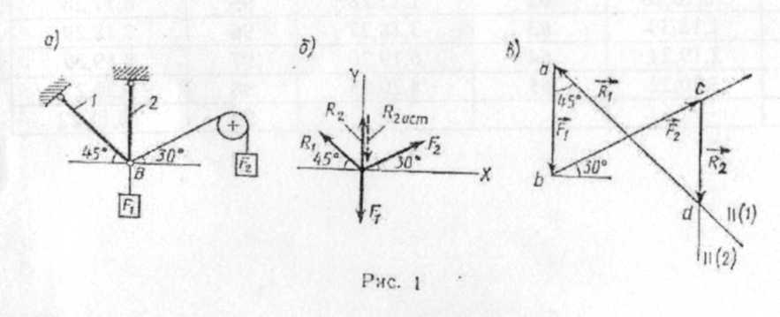
4. Определяем реакции стержней R, и R₂ решая уравнения (1), (2). Из
уравнения (1)
R₁ = $\frac{F 2\cos{{30}^{0}}}{\cos{{45}^{0}}}$ = $\frac{100 x 0.866}{0.707}$ = 122,6 кН
Подставляем найденное значение R, в уравнение (2) и получаем R₂ =F₁ -F₂ sin 30"— R₁ sin 45°=70—100* 0,5—122,6-0,707=—66,6 кН.
Знак минус перед значением R₂ указывает на то, что первоначально выбранное направление реакции неверное — следует направить реакцию R₂ в противоположную сторону, т. е. к шарниру Б (из рис. 1,б истинное направление реакции R₂ показано штриховым вектором).
5. Проверяем правильность полученных результатов, решая задачу графически
(рис. 1.в). Полученная система сил (рис. 1,в) находится в равновесии, следовательно,
силовой многоугольник, построенный для этой системы сил, должен быть
замкнутым.
Строим силовой многоугольник в следующем порядке (рис. 1,в); в выбранном масштабе (например, μ_{сил} = 2 кН/мм) откладываем заданную силу F, (ab= F₁), затем из точки Ь под углом 30° к горизонту откладываем силу F₂ (bc = F₂), далее из точек а и с проводим прямые, параллельные положениям стержней / и 2. Эти прямые пересекаются в точке d и в результате построения образуется замкнутый многоугольник abed, в котором сторона cd—R₂, а сторона da=R₁. Измерив длины этих сторон (в мм) и умножив на масштаб построения ц_{сил}, получаем значения реакций стержней: R₂=cd- μ_{сил}=33*2= 66 кН и R₁ = da- μ_{сил} = 61 -2= 122 кН.
Графическое решение подтверждает правильность первого решения.
Вторую задачу (задачи 11—20) следует решать после изучения тем 1.3 и 1.4. Во всех задачах требуется определить реакции опор балок. Учащимся необходимо приобрести навыки определения реакций опор, так как с этого начинается решение многих задач по сопротивлению материалов и деталям машин.
Последовательность решения задачи:
1) изобразить балку вместе с нагрузками;
2) выбрать расположение координатных осей, совместив ось х с балкой, а ось у направив перпендикулярно оси х;
- произвести необходимые преобразования заданных активных сил: силу, наклоненную к оси балки под углом а, заменить двумя взаимно перпендикулярными составляющими, а равномерно распределенную по закону прямоугольника нагрузку — ее равнодействующей, приложенной в середине участка распределения нагрузки;
- освободить балку от опор, заменив их действие реакциями опор, направленными вдоль выбранных осей координат;
- составить уравнения равновесия статики для произвольной плоской системы сил таким образом и в такой последовательности, чтобы решением каждого из этих уравнений было определение одной из неизвестных реакций опор;
- проверить правильность найденных опорных реакций по уравнению, которое не было использовано для решения задачи.
Пример 2. Определить реакции опор балки (рис. 2,а).
- Изобразим балку с действующими па нес нагрузками (рис. 2, а).
2. Изображаем оси координат х и у.
3. Силу F заменяем се составляющими F_{X}=F cos а, и F_{y}~F sin а.
Равнодействующая qCD равномерно распределенной нагрузки, приложенная в
точке пересечения диагоналей прямоугольника (рис. 2, б), переносится по линии
своего действия в середину участка CD, в точку К.
4. Освобождаем балку от опор, заменив их опорными реакциями (рис. 2, в).
5. Составляем уравнения равновесия статики и определяем неизвестные реакции опор.
а) Из уравнения суммы моментов всех действующих на балку сил, составленного относительно одной из точек опор, сразу определяем одну из неизвестных вертикальных реакций:
ΣМ_{А} = F_{y} х АВ + М + gCD x AK – R_{D} x AD = 0;

R_{Dy} = $\frac{F_{y} x AB+M+gCD x AK}{AD}= \frac{10 x 1+10+2 x 3}{4}$ = 6,5 кН

б) Определяем другую вертикальную реакцию:
ΣМ_{D} = R _{Ay} х АD +-F_{y} + BD + M – gCD x KD = 0;

R_{Ay} = $\frac{F_{y} x BD-M+gCD x KD}{AD}=\frac{F_{sin} aBD-M+gCD+KD}{AD}= \frac{20 x 0.5 x 3-10+2 }{4}$ = 5,5 кН

в) Определяем горизонтальную реакцию:
Σx = R_{Ax} – F_{x} = 0;
R_{Ax} = F_{x} = F_{cjs α} = 20 x 0,866 = 17,3 кН

6. Проверяем правильность найденных результатов:
Σу = R_{Aу} – F_{у} – gCD + R_{Dy} = 5,5 – 10 – 2+6,5 = 0

Условие равновесия. SY_{i} = 0 выполняется, следовательно, реакции опор найдены верно.
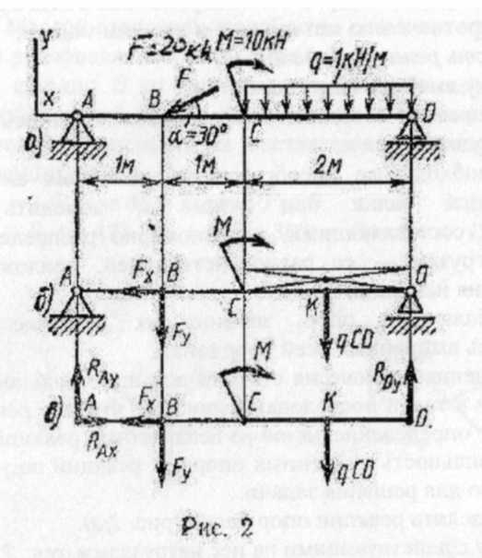
Третью задачу (задачи 21—30) следует решать после изучения темы 1.5.
Последовательность решения задачи:
- изобразить на рисунке тело, равновесие которого рассматривается, с действующими на него активными и реактивными силами и выбрать систему осей координат-,
- из условия равновесия тела, имеющего неподвижную ось, определить значения сил Fa, F_{n}
- составить шесть уравнений равновесия;
- решить уравнения и определить реакции опор;
- проверить правильность решения задачи.

Пример 3. На вал (рис. 3, а) жестко насажены шкив 1 и колесо 2, Определить силы F₂, Fr2=0,4-F₂, а также реакции опор А и В, если F₁ =100 Н.
- Изображаем вал со всеми действующими на него силами, а также оси координат (рис.3, б).
- Определяем F₂ и F_{r2}. Из условия равновесия тела, имеющего неподвижную ось:
F₁ x $\frac{F1d1}{d2}$ = $\frac{100 x 0.3}{0.1}$ = 300 Н
F_{r2} = 0.4 F2 = 0.4 x 300 = 120 H
- Составляем шесть уравнений равновесия:

ΣM_{z} = - R_{By} x AB + F2 x AD = 0; (1)
ΣМ_{у} = 3F1 x ac + F_{r2} x AD – R_{Bx} x AB = 0 (2)
ΣM_{X1} = R_{Ay} x AB – F2 x DB = 0 (3)
ΣM_{y1} = R_{Ax} AB – 3F1CB – F_{r2}DB = 0 (4)
Σx = 3F1 + F_{r2} - R_{Ax} – R_{Bx} = 0 (5)
Σy = R_{Ay} – F2 + R_{By} = 0 (6)

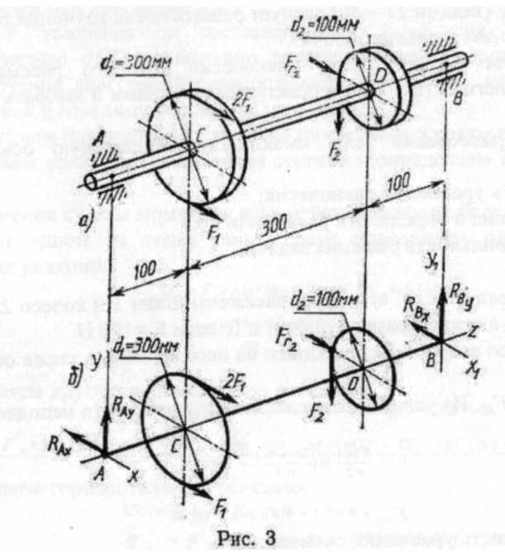

ΣY = R_{Ay} – F₂ + R_{By} = 0 (6)

4. Решаем уравнения (1), (2), (3), (4) и определяем реакции опор:
Из (1): R_{By} = $\frac{F_{2}AD}{AB}$ = $\frac{300∙0.4}{0.5}$ = 240 H;
Из (2): R_{Bх} = $\frac{{3F}_{1}AС+ F_{r2}∙AD}{AB}$ = $\frac{3∙ 100∙0.1+120 ∙0.4}{0.5}$ = 156 H;
Из (3): R_{Ay} = $\frac{F_{2}DB}{AB}$ = $\frac{300∙0.1}{0.5}$ = 60 H;
Из (4): R_{Bх} = $\frac{{3F}_{1}CB+ F_{r2}∙DB}{AB}$ = $\frac{3∙ 100∙0.4+120 ∙0.1}{0.5}$ = 264 H;

5. Проверяем правильность найденных реакций опор. Используем уравнение (5)
ΣХ = 3F₁ + F_{r2} - R_{Ax} - R_{Bx} = 300 + 120 - 264 - 156 = 0,
следовательно, реакции R _{А} и R _{в} определены верно. Используем уравнение (6)
ΣY = R_{Ay} –F₂ + R_{By} = 60-300 + 240 = 0,
XV = 0, следовательно, реакции R_{Ay} и R _{By} определены верно.

ЗАДАЧИ ДЛЯ КОНТРОЛЬНОЙ РАБОТЫ 1
Задачи 1—10. Определить реакции стержней, удерживающих грузы F{ и F₂. Массой стержней пренебречь. Схему своего варианта см, на рис. 4. Числовые данные своего вариант взять из табл. 2.
Задачи 11—20. Определить реакции опор двухопорной балки (рис. 5). Данные своего варианта взять из табл. 3.
Задачи 21—30. На вал жестко насажены шкив и колесо, нагруженные, как показано на рис. 6. Определить силы F₂, F_{r2} = 0,4F₂, а также реакции опор, если значение силы F, задано. Данные своего варианта ваять из табл. 4.

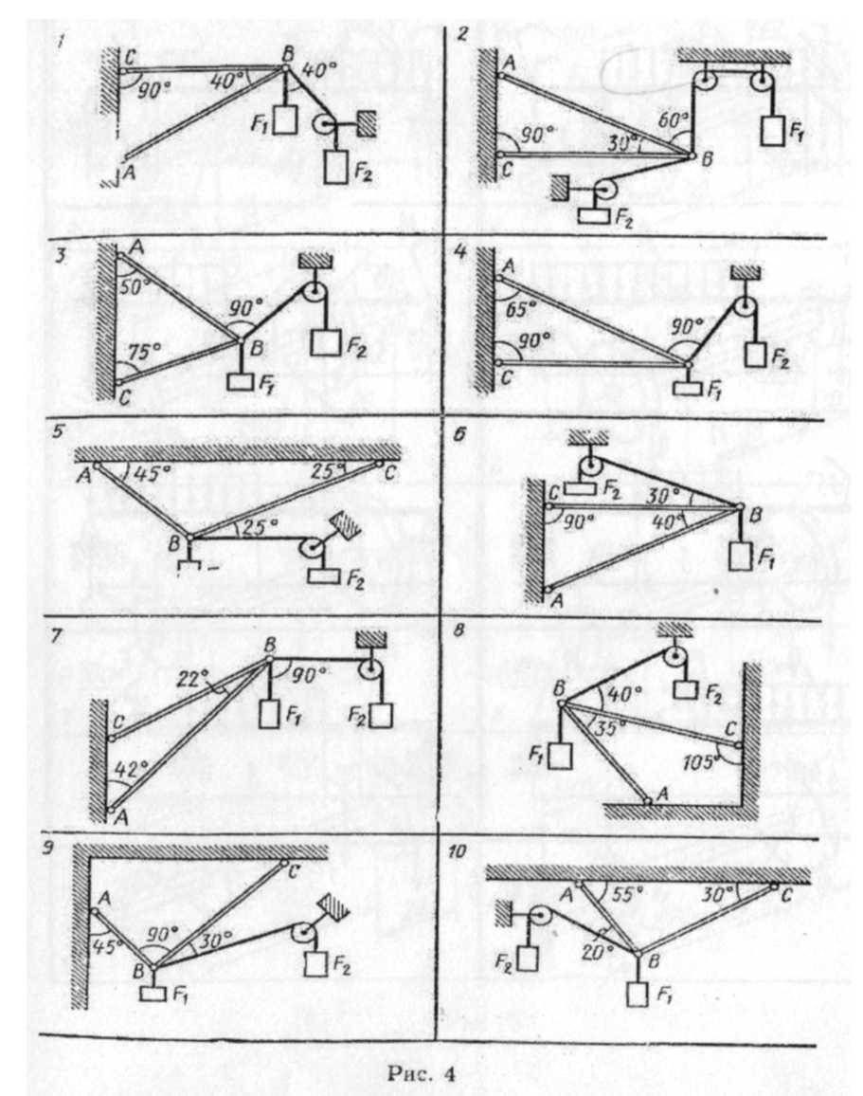
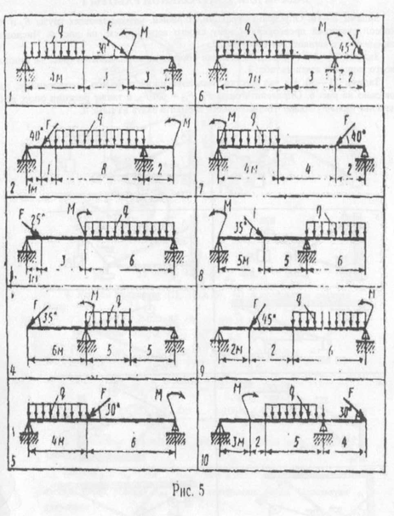
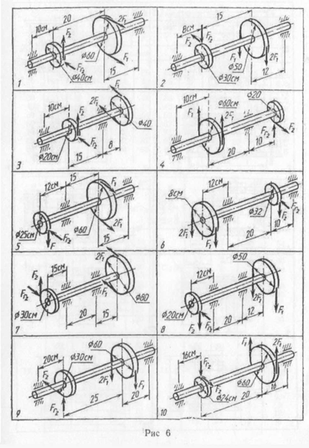
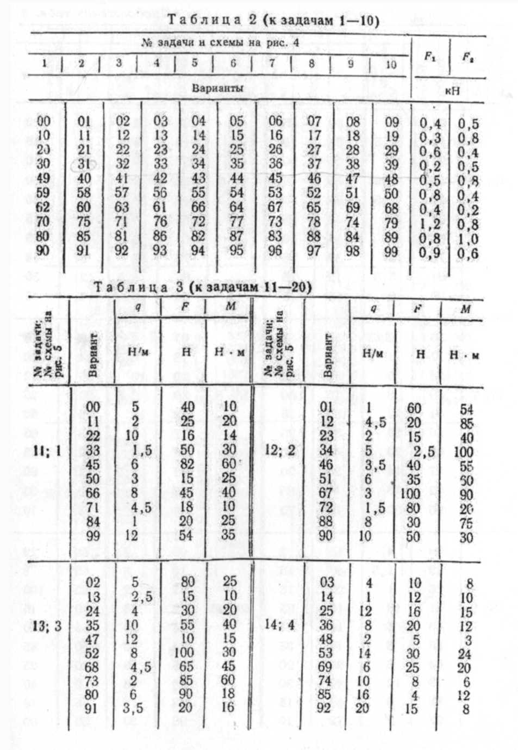
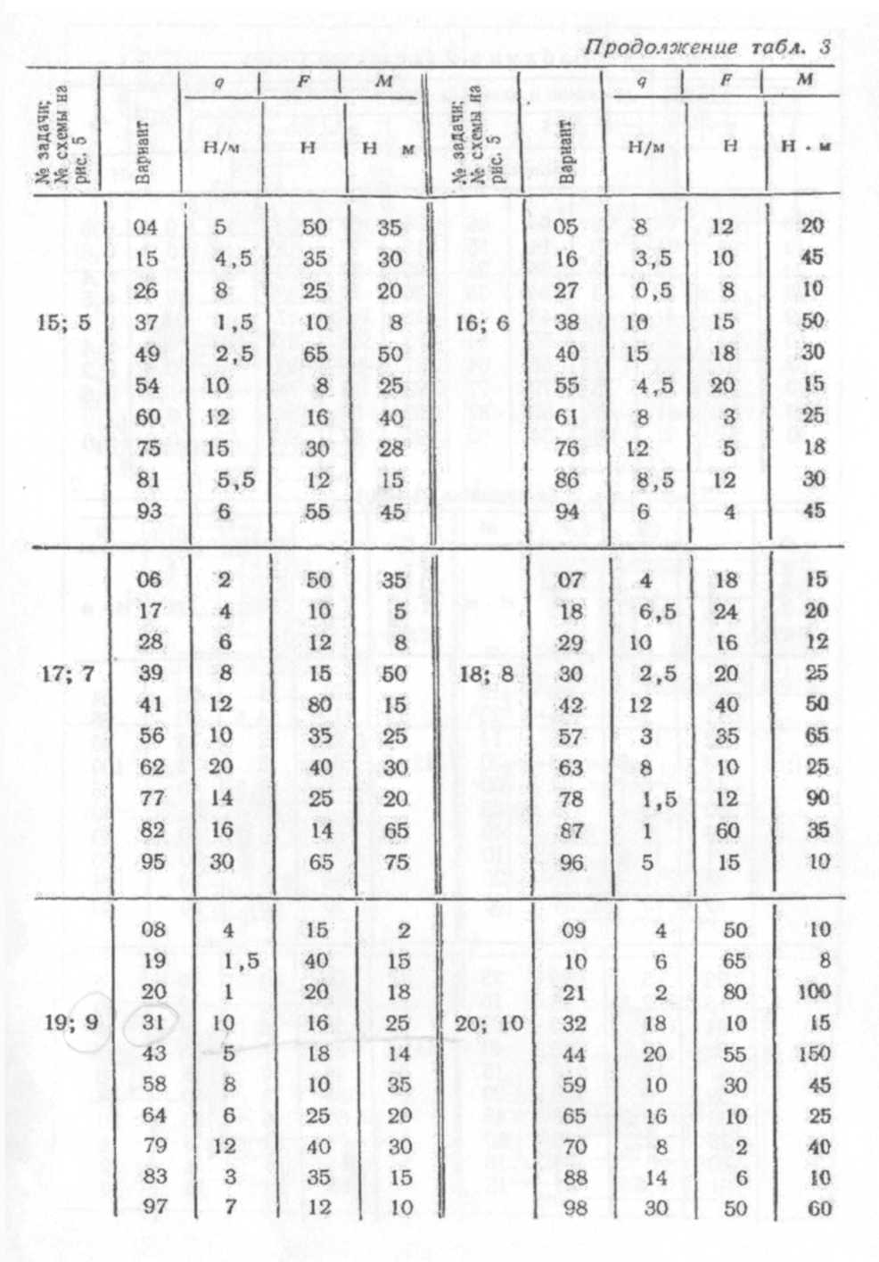
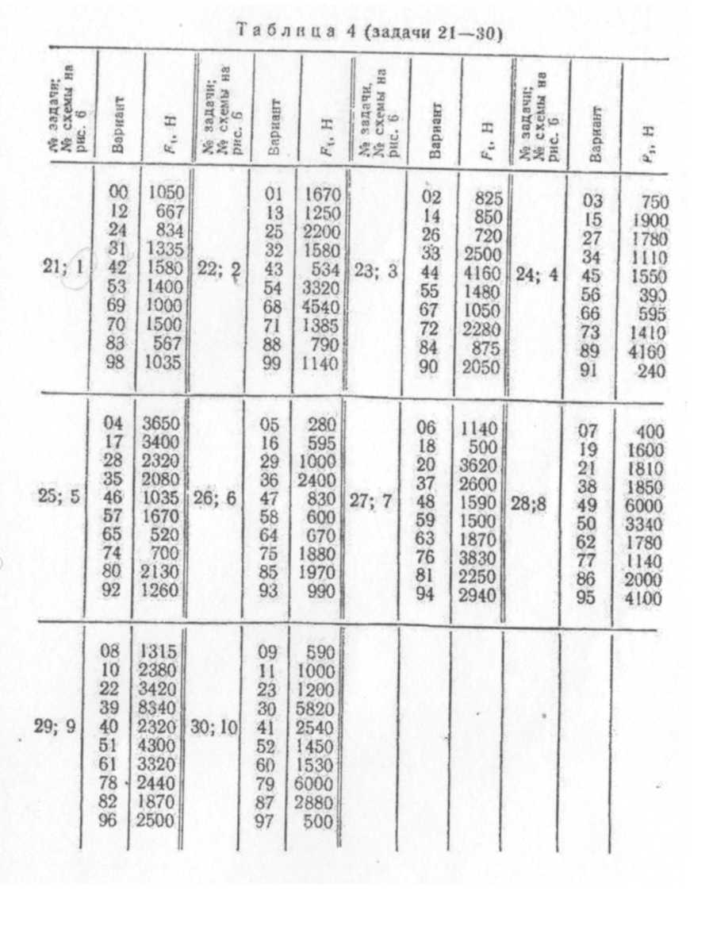

Таблица 1
№  варианта | Контрольная  работа 2 | №  варианта | Контрольная  работа 2 | №  варианта | Контрольная  работа 2
00 | 61,91,101 | 33 | 63,91,110 | 66 | 67,98,107
01 | 62,92,102 | 34 | 66,94,103 | 67 | 65,97,108
02 | 63,93,103 | 35 | 65,93,102 | 68 | 69,100,105
03 | 64,94,104 | 36 | 68,96,105 | 69 | 70,99,106
04 | 66,96,106 | 37 | 67,95,104 | 70 | 63,95,105
05 | 65,95,105 | 38 | 69,97,106 | 71 | 61,100,104
06 | 68,98,108 | 39 | 62,100,107 | 72 | 67,94,102
07 | 67,97,107 | 40 | 70,94,102 | 73 | 65,91,103
08 | 70,100,110 | 41 | 64,91,107 | 74 | 62,93,106
09 | 69,99,109 | 42 | 63,92,101 | 75 | 69,98,101
10 | 62,99,108 | 43 | 66,96,104 | 76 | 66,99,109
11 | 61,98,107 | 44 | 65,95,103 | 77 | 64,92,107
12 | 63,100,109 | 45 | 68,98,106 | 78 | 70,96,108
13 | 64,91,110 | 46 | 67,97,105 | 79 | 68,97,110
14 | 66,93,102 | 47 | 70,100,109 | 80 | 63,99,101
15 | 65,92,101 | 48 | 69,99,108 | 81 | 61,97,109
16 | 68,95,104 | 49 | 61,93,110 | 82 | 67,93,107
17 | 67,94,103 | 50 | 69,95,105 | 83 | 65,95,103
18 | 70,97,106 | 51 | 70,92,104 | 84 | 62,98,110
19 | 69,96,105 | 52 | 67,94,107 | 85 | 69,91,105
20 | 62,96,104 | 53 | 68,93,106 | 86 | 66,94,104
21 | 61,95,103 | 54 | 65,96,109 | 87 | 64,100,102
22 | 64,98,106 | 55 | 66,97,108 | 88 | 70,92,106
23 | 63,97,105 | 56 | 63,98,101 | 89 | 68,96,108
24 | 66,100,108 | 57 | 64,99,110 | 90 | 62,95,106
25 | 65,99,107 | 58 | 61,100,103 | 91 | 61,94,105
26 | 68,92,110 | 59 | 62,91,102 | 92 | 64,97,108
27 | 67,91,109 | 60 | 64,95,103 | 93 | 63,96,104
28 | 70,94,102 | 61 | 62,96,104 | 94 | 66,99,110
29 | 69,93,101 | 62 | 63,93,101 | 95 | 65,98,109
30 | 62,98,109 | 63 | 61,94,102 | 96 | 68,91,102
31 | 61,99,108 | 64 | 68,91,109 | 97 | 67,100,101
32 | 64,92,101 | 65 | 66,92,110 | 98 | 70,93,107
 |  |  |  | 99 | 69,92,103

МЕТОДИЧЕСКИЕ УКАЗАНИЯ К ВЫПОЛНЕНИЮ КОНТРОЛЬНОЙ РАБОТЫ № 2.
Две первые задачи каждого варианта могут быть решены после усвоения тем 2.1 и 2.2.
Прежде чем приступить к их решению, учащийся должен научиться безукоризненно владеть методом сечений для определения внутренних силовых факторов. Эти навыки пригодятся учащимся для выполнения всех остальных задач второго задания и некоторых задач третьего задания.
11ервая задача (задачи 61—70) требует от учащегося умения строить эпюры продольных сил, нормальных напряжений, а определять удлинения или укорочения бруса.
При работе бруса на растяжение и сжатие и его поперечных сечениях возникает продольная сила N. Продольная сила в произвольном поперечном сечении бруса численно равна алгебраической сумме проекций на его продольную ось всех внешних сил. действующих на отсеченную часть.
Для расчета на прочность и определения перемещений необходимо знать закон изменения продольных сил по его длине. Правило знаков: при растяжении продольная сила положительна, при сжатии — отрицательна. Условие прочности при растяжении и сжатии имеет вид σ $\frac{N}{A}$< [σ] , где σ. N — соответственно нормальное напряжение и продольная сила в опасном сечении (т. е. в сечении, где возникают наибольшие напряжения): А — площадь поперечного сечения; [σ] — допускаемое напряжение. Исходя из условия прочности, можно решать три вида задач: 1) проверка прочности; 2) подбор сечения А ≥ N/[σ] ;3) определение допускаемой нагрузки [N] ≤ [σ] А.
Последовательность решения задачи:
1. Разбить брус на участки, начиная от свободного конца. Границами участков
являются сечения, в которых приложены внешние силы, а для напряжений также и места
изменения размеров поперечного сечения
2. Определить по методу сечений продольную силу для каждого участка (ординаты эпюры N) и построить эпюру продольных сил N. Проведя параллельно оси бруса базовую (нулевую) линию эпюры, отложить перпендикулярно ей в произвольном масштабе получаемые значения ординат. Через концы ординат провести линии, проставить знаки и заштриховать эпюру линиями, параллельными ординатам.
3. Для построения эпюры нормальных напряжений определяем напряжения в
поперечных сечениях каждого из участков. В пределах каждого участка напряжения постоянны, т.е. эпюра на данном участке изображается прямой, параллельной оси бруса.
4. Перемещение свободного конца бруса определяем как сумму удлинений укорочений) участков бруса, вычисленных по формуле Гука.
Пример 4. Для данного ступенчатого бруса (рис. 8, а) построить эпюру продольных сил, эпюру нормальных напряжений и определить перемещение свободного конца, если Е = 2-10⁵ МПа=2-10¹¹ Па; F₁ = 30 кН = ЗОХ10³ Н; F₂ = 38 кН=38-10³ Н; F₃ = 42кН=42-10³Н; А₁=1.9см²= 1,9-10⁻⁴ м²; А₂=3,1 см²=3,1Х КГ⁴м².
Решение:
- Разбиваем брус на участки, как показано на рис. 8, а.
- Определяем ординаты эпюры N на участках бруса:
N₁ = 0; N₁₁= F₁ = 30; N₁₁₁ = F₁= 30 кН;
N_{IV} = F₁-F₂=- 8кН; N_{V} =F₁ –F₂- F₃ = - 50кН
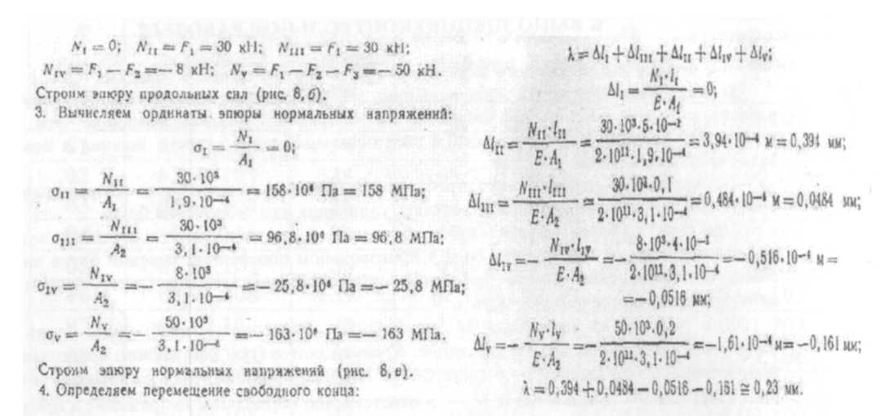
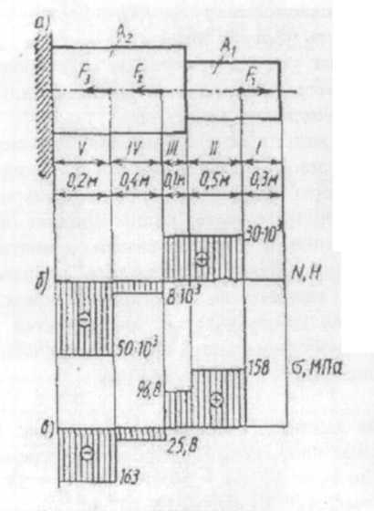
Рис. 8

Брус удлиняется на 0,23 мм.
Вторая задача (задачи 91—100). К решению этой задачи следует приступить после изучения темы «Изгиб». Изгиб — это такой вид деформации бруса, при котором в его поперечных сечениях возникают изгибающие моменты. В большинстве случаев одновременно с изгибающими моментами возникают и поперечные силы: такой изгиб называют поперечным; если поперечные силы не возникают, изгиб называют чистым. Изгибающий момент М_{и} в произвольном поперечном сечении бруса численно равен алгебраической сумме моментов внешних сил, действующих на отсеченную часть, относительно центра тяжести сечения: М_{н} = ΣМ. Поперечная сила в произвольном поперечном сечении бруса численно равна алгебраической сумме внешних сил, действующих на отсеченную часть: Q=ΣF. Причем все внешние силы и моменты действуют в главной продольной плоскости бруса и расположены перпендикулярно продольной оси бруса.
Правило люков для поперечной силы: силам, поворачивающим отсеченную часть балки относительно рассматриваемого сечения по ходу часовой стрелки, приписывается знак плюс (рис. 15, а), а силам, поворачивающим отсеченную часть балки относительно рассматриваемого сечения против хода часовой стрелки, приписывается знак минус (рис. 15,6).
Правило знаков для изгибающих моментов: внешним моментам, изгибающим мысленно закрепленную в рассматриваемом сечении отсеченную часть бруса выпуклостью вниз, приписывается знак плюс (рис. 16. а), а моментам, изгибающим отсеченную часть бруса выпуклостью вверх — знак минус (рис. 16,6).
Между выражениями изгибающего момента Мх, поперечной силы Qу и интенсивностью распределенной нагрузки q существуют дифференциальные зависимости:

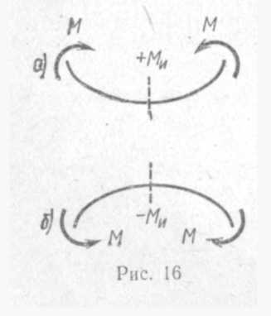 | $\frac{dMx}{dz}$ = Qy  $\frac{dQy}{dz}$ = q

На основе метода сечений и дифференциальных зависимостей устанавливается взаимосвязь эпюр M_{v} и Q_{y} между собой и с внешней нагрузкой, поэтому достаточно вычислить ординаты эпюр для характерных сечений и соединить их линиями. Характерными являются сечения балки, где приложены сосредоточенные силы и моменты (включая опорные сечения), а также сечения, ограничивающие участки с равномерно распределенной нагрузкой.
Приведем некоторые правила построения эпюр.
Для эпюры поперечных сил:
- На участке, нагруженном равномерно распределенной нагрузкой, эпюра изображаемся прямой, наклоненной к оси балки.
- На участке, свободном от распределенной нагрузки, эпюра изображается прямой, параллельной оси балки.
- В сечении балки, где приложена сосредоточенная пара сил, поперечная сила не изменяет своего значения.
- В сечении, где приложена сосредоточенная сила, эпюра поперечных сил меняется скачкообразно на значение, равное прилаженной силе.
- В концевом сечении балки поперечная сила численно равна сосредоточенной силе (активной или реактивной), приложенной в этом сечении. Если в концевом сечении балки не приложена сосредоточенная сила, то поперечная сила в этом сечении равна нулю.
Для эпюры изгибающих моментов.
- На участке, нагруженном равномерно распределенной нагрузкой, эпюра моментов изображается квадратичной параболой. Выпуклость параболы направлена навстречу нагрузке.
- На участке, свободном от равномерно распределенной нагрузки, эпюра моментов изображается прямой линией.
- В сечении балки, где приложена сосредоточенная пара сил, изгибающий момент меняется скачкообразно на значение, равное моменту приложенной пары.
4 Изгибающий момент в концевом сечении балки равен нулю, если в нем не приложена сосредоточенная ndpa сил. Если же в концевом сечении приложена активная или реактивная пара сил, то изгибающий момент в этом сечении равен моменту приложенной пары.
- На участке, где поперечная сила равна нулю, балка испытывает чистый изгиб, и эпюра изгибающих моментов изображается прямой, параллельной оси балки.
- Изгибающий момент принимает экстремальное значение в сечении, где эпюра поперечных сил проходит через нуль, меняя знаки с «+» на «—» или с «—» на « + ».
В рассматриваемой задаче требуется построить эпюры поперечных сил и изгибающих моментов, а также подобрать размеры поперечного сечения балки, выполненной из прокатного профиля — двутавра.
Условие прочности для балок с сечениями, симметричными относительно нейтральной оси, имеет вид
σ_{max} = $\frac{M_{x} max}{W_{x}}$ ≤ [σ]
где W_{x} - осевой момент сопротивления сечения.
Для подбора сечения балки (проектного расчета) из условия прочности определяют необходимое значение осевого момента сопротивления:
W_{x} ≥ W_{x} / [σ]
По найденному моменту сопротивления W_{x} подбирают соответствующее сечение по сортаменту (см. приложение 1).
Для закрепленной одним концом балки расчет целесообразно вести со свободного конца (чтобы избежать определения опорных реакций в заделке).
Последовательность решения задачи
1. Балку разделить на участки по характерным точкам.
- Определить вид эпюры поперечных сил на каждом участке в зависимости от внешней нагрузки, вычислить поперечные силы в характерных сечениях и построить эпюру поперечных сил.
- Определить вид эпюры изгибающих моментов на каждом участке в зависимости от внешней нагрузки, вычислить изгибающие моменты в характерных сечениях и построить эпюру изгибающих моментов. Для определения экстремальных значений изгибающих моментов дополнительно определить моменты в сечениях, где эпюра поперечных сил проходит через нуль (в примере 10—сечение К).
- Для подбора сечения из условия прочности определить W_{x} в опасном сечении, т. е. в сечении, где изгибающий момент имеет наибольшее по модулю значение.
Пример 10. Для заданной консольной балки (поперечное сечение—двутавр, [σ]=160 МПа) построить эпюры Q_{v} и М_{х} и подобрать сечение по сортаменту.
- Делим балку на участки по характерным точкам О, В, С, D (рис. 17, а).
- Определяем ординаты и строим эпюру Q_{v} (рис. 17,6):
Qo ^{лев}=- F =-20 кН; Q,_{В}= - F = - 20 кН;
Qc= -F + q ·С В = -20+30 = 10 кН;
Q_{D}^{пр}= -F + q·CB = -20 + 30 = 10 кН.

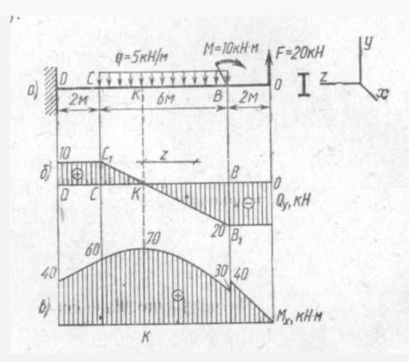
Рис. 17

3. Определяем ординаты и строим эпюру М_{х} (рис. 17. в):
М_{о}=0; М_{В}^{пр} = F·OB = 20 • 2 = 40 кН·м;
М_{В}^{лев} = F · OB - М = 20 • 2 = 30 кН·м;
М_{с}= F·OC-M-$\frac{{qСВ}^{2}}{2}$ =20·8-10-$\frac{5-6^{2}}{2}$ = 60кН·м; 2
М_{D}^{пр} = F · OD-M- qCD( $\frac{СВ}{2}$ + DC) = 20 • 10 - 10 - 5 • 6 • 5 = 40 кН·м

Для определения экстремального значения момента в сечении К. где Q_{v} = 0, определяем длину КВ.
ΔСС₁ К подобен АКВВ, (рис, 17, б), отсюда:
$\frac{{СС}_{1}}{{ВВ}_{1}}$ = $\frac{СВ-КВ}{КВ}$

СС₁ ·KB = В₁ В·СВ – ВВ₁ KB;

КВ(СС₁ + ВВ₁) = ВВ₁· СВ;

КВ = $\frac{{ВВ}_{1}∙СВ}{{СС}_{1}+ {ВВ}_{1}}$ = $\frac{20* 6}{10+20}$ = 4 м

М_{н} = F·ОК – М - $\frac{q{КВ}^{2}}{2}$ = 20·6-10 – $\frac{5-4^{2}}{2}$ = 70 кН·м

- Исходя из эпюры М_{х} (рис. 17, в): Мх_{max} = 70 кН·м;

Wx = $\frac{Mx_{max}}{[σ]}$ = $\frac{70∙{10}^{3}}{160∙{10}^{6}}$

В соответствии с ГОСТ 8239—72 выбираем двутавр № 30. (См. приложение 1.)
Третья задача (задачи 101 — 110). Для того чтобы решить пятую задачу, необходимо внимательно изучить тему «Изгиб», методические указания к задаче 4, а также приведенный далее пример.
Последовательность решения задачи та же, что и четвертой. Отличие лишь в том. что пятую задачу начинают решать с определения реакций опор балки и проверки правильности найденных реакций.
Пример 11. Для заданной двухопорной балки (рис. 18, а) определить реакции опор, построить эпюры поперечных сил, изгибающих моментов и определить размеры поперечного сечения (h, b, d) в форме прямоугольника или круга, приняв для прямоугольника h/b = 1,5. Считать [σ] =160 МПа.
- Определяем опорные реакции и проверяем их найденные значения:
ΣМ_{D} = 0; ΣМ_{D} = - М+ F₂·CD + М₁ + R_{В}· BD – F₁·OD = 0;
R_{B} = $\frac{M_{1}- F_{2} ∙CD-M_{2}+ F_{1}∙OD}{BD}$ = $\frac{20-30∙6-10+18∙15}{10}$ = 10 кН;

ΣМ_{В} = 0; ΣМ_{В} = - F₁·ОВ + М₂ – F₂· ВС – R_{D}· BD – М₁ = 0;
R_{D} = $\frac{- F_{2} ∙ОВ+ М_{2}- F_{2}∙ВС-М_{1}}{BD}$ = $\frac{-18∙5+10-30∙4-20}{10}$ = -22 кН;

Так как реакция R_{D} получилась со знаком минус, то Изменяем ее первоначальное направление на противоположное. Истинное направление реакции R_{D}— вниз (рис. 18, б).
Проверка: ΣУ= - F₁ + R_{B} + F₂ — R_{D} = —18 + 10 + 30 — 22 = 0. Условие статики ΣУ выполняется, следовательно, реакции опор определены верно. При построении эпюр используем только истинные направления реакций опор.
2. Делим балку на участки по характерным точкам О, В, С. D (рис. 18,6).

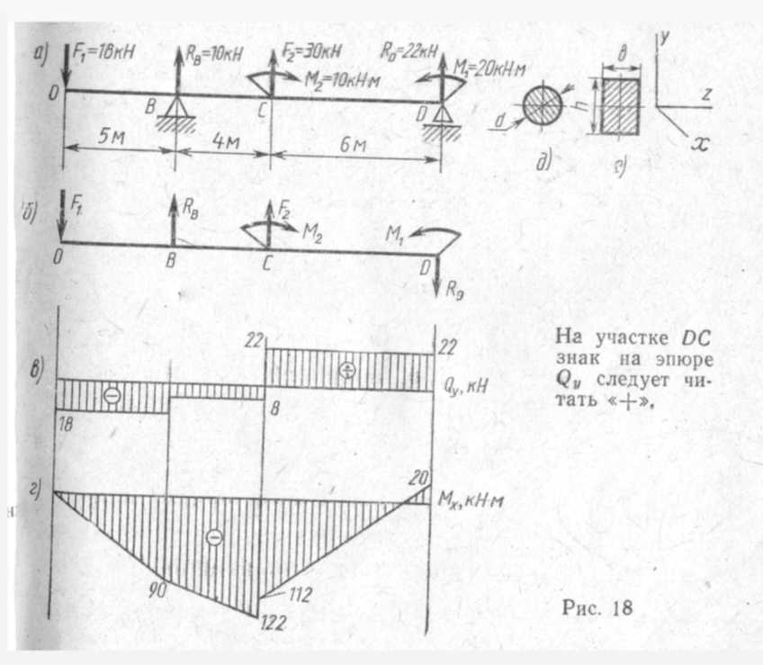

3. Определяем ординаты и строим эпюру Qy (рис. 18, в) слева направо:
Q_{o}^{пр} = -F₁ = -18 кН;
Q_{В}^{лев} = -F₁ = -18 кН;
Q_{В}^{пр} = -F₁ + R_{В} = -18+10 = -8 кН;
Q_{С}^{лев} = -F₁+ R_{В} = -18 +10 = -8 кН;
Q_{с}^{пр} = -F₁ + R_{В}+ F₂ = 22 кН;
Q_{D}^{лев} = -F₁ + R_{В}+ F₂ = 22 кН;

4. Вычисляем ординаты и строим эпюру Мх (рис. 18, г):
M_{o} = 0;
М_{В} = -F₁ · АВ = -18·5 = -90 кН·м;
М_{С}^{лев} = -F₁·ОВ + R_{B} · BC = -18·9+10·4 = -122 кН·м;
М_{С}^{пр} = -F₁·ОС + R_{B} · BC + М₂ = -18·9+10·4+10 = -122 кН·м;
М_{D}^{лев} = - F₁·ОD + R_{B} · BD + М₂+R₂·CD = -18·15+10·10+10+30·6 = 20 кН·м

5. Вычисляем размеры сечения данной балки из условий прочности на изгиб по двум вариантам: а) сечение—прямоугольник с заданным соотношением сторон (рис. 18, е); б) сечение — круг {рис. 18, д). Вычисление размеров прямоугольного сечения:

Wx = $\frac{Mx_{max}}{[σ]}$ = $\frac{122 ∙{10}^{3}}{160∙{10}^{6}}$ = 0.76 * 10⁻³ м³ = 0,762 * 10⁶ мм

Из формулы Wx = $\frac{{bh}^{2}}{6}$, учитывая, что h = 1,5 bb, находим
b = $\sqrt[3]{\frac{{6W}_{x}}{2,25}= \sqrt[3]{\frac{6∙0,762∙{10}^{6}}{2,25}}}$ = 10² $\sqrt[3]{2,06=127}$ = 127 мм

Из формулы Wx = $\frac{{πb}^{2}}{32}$ находим диаметр круглого сечения
d = $\sqrt[3]{\frac{32W_{x}}{π}}$ = $\sqrt[3]{\frac{32∙0,762 ∙{10}^{6}}{3,14}}$ = 196 мм

ЗАДАЧИ ДЛЯ КОНТРОЛЬНОЙ РАБОТЫ 2

Задячи61— 70. Двухступенчатый стальной брус, длины ступеней которого указаны на рис. 20 (схемы 1—10), нагружен силами Fi} F₂ и Fs. Построить эпюры продольных сил и нормальных напряжений по длине бруса. Определить перемещение А₁ свободного конца бруса, приняв Е=2-10⁵ МПа. Числовые значения F_{h} F₂f F₃, а также площади поперечных сечений ступеней А₁ и А₂ для своего варианта взять из табл. 6.
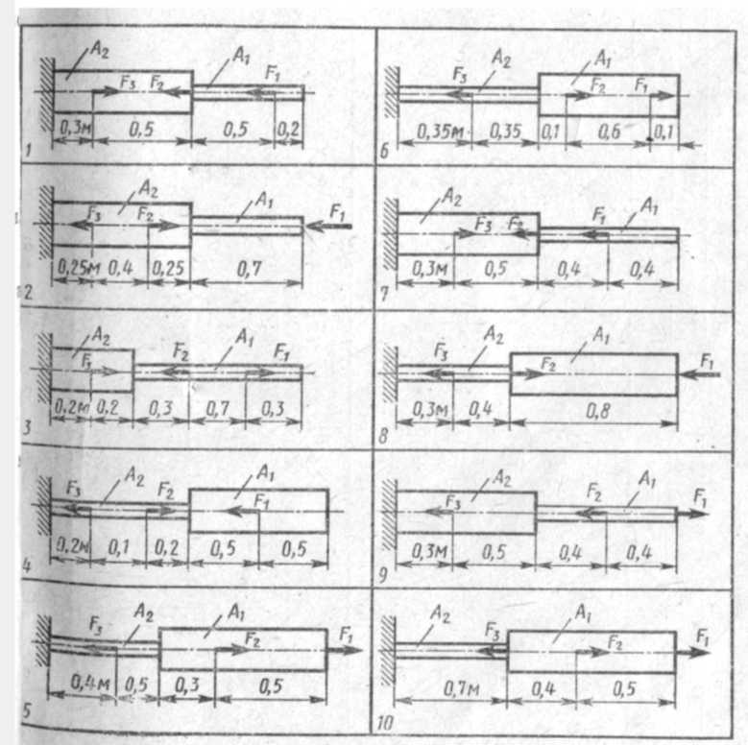
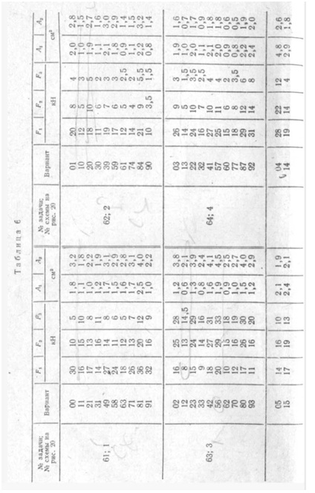
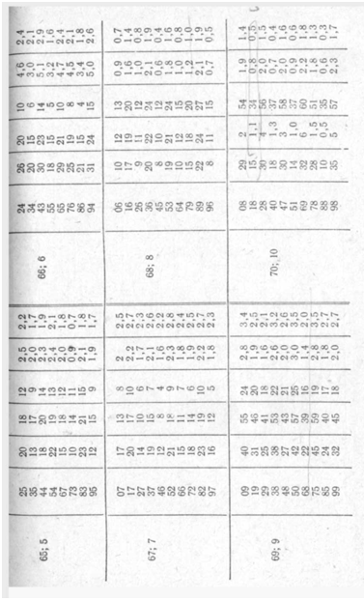
Задачи 91—100. Для стальной балки, жестко защемленной одним концом и нагруженной, как показано на рис. 23 (схемы 1—10), построить эпюры поперечных сил и изгибающих моментов и подобрать из условия прочности необходимый размер двутавра, приняв [σ]= 160 МПа. Данные своего варианта взять из. табл. 8.

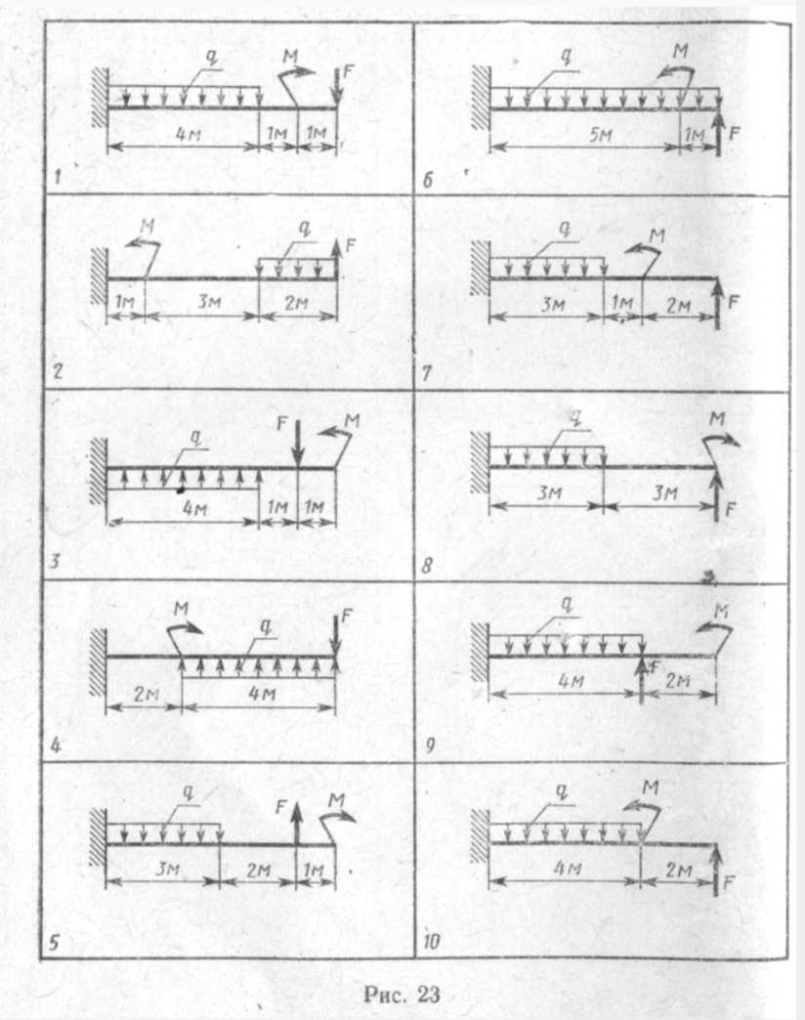
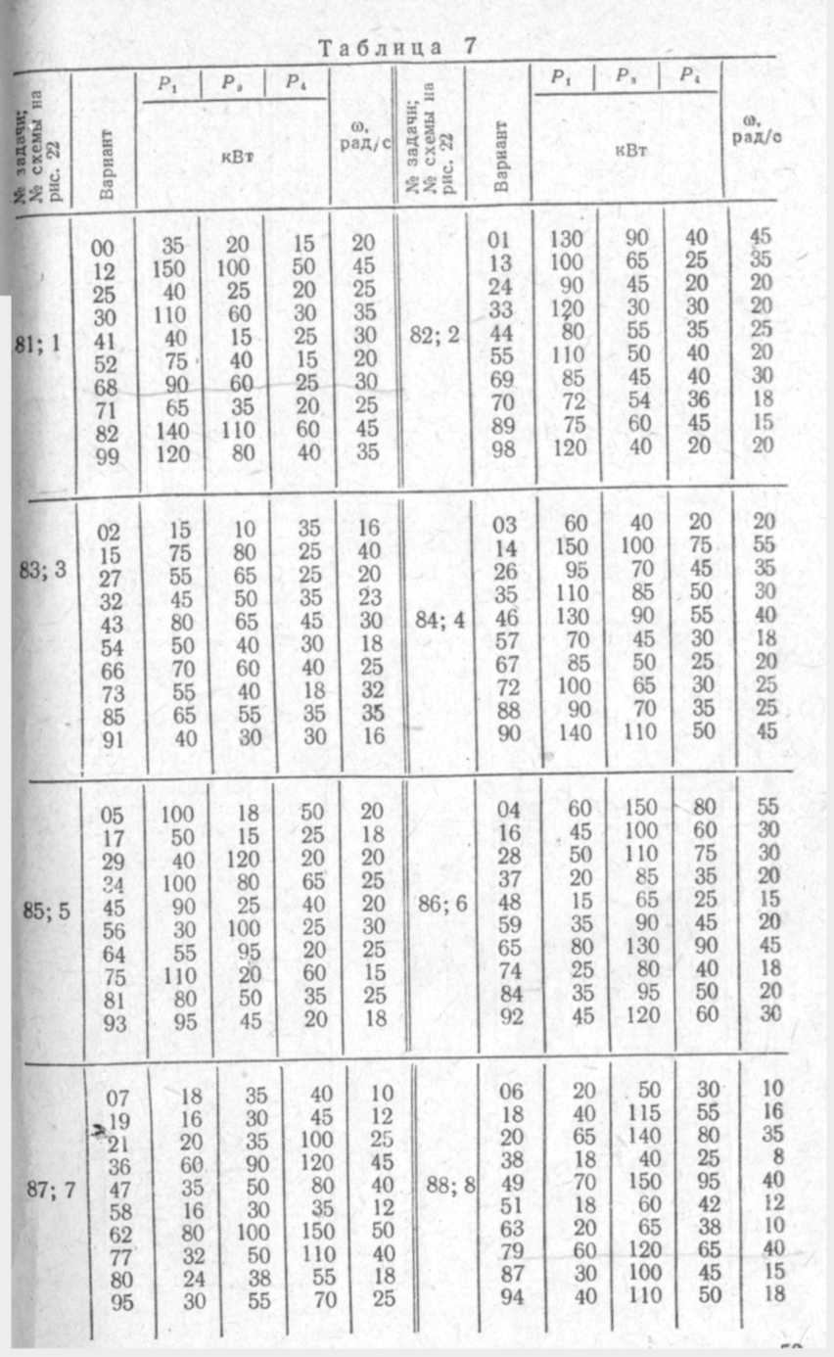
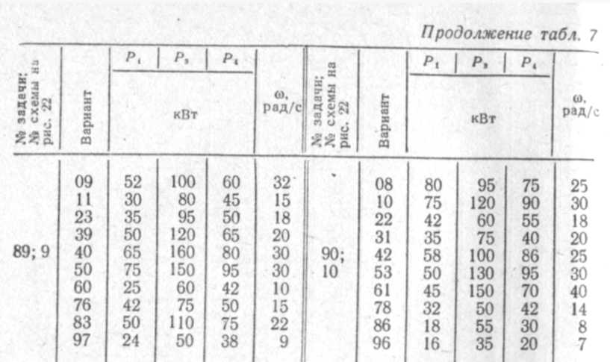
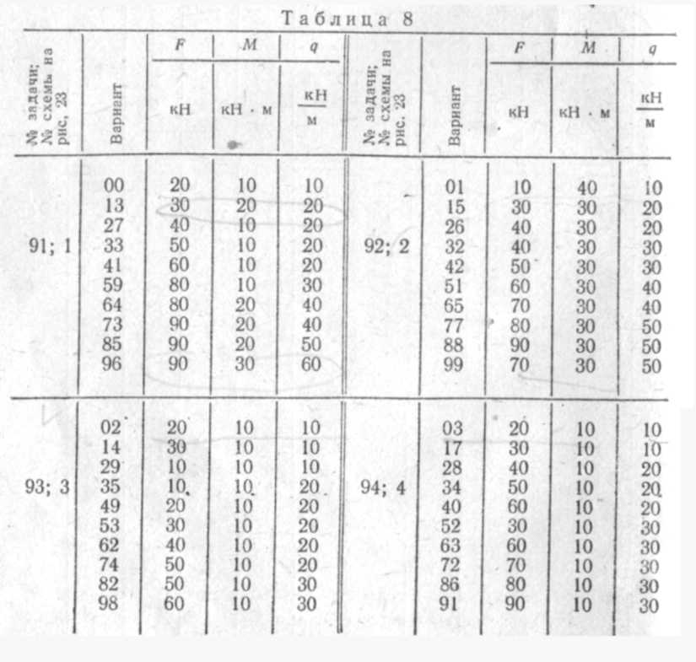
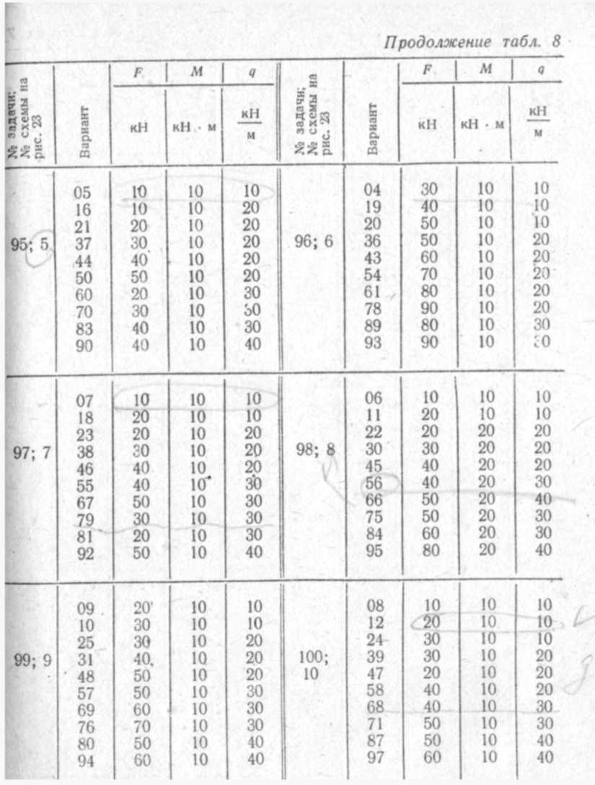

Задачи 101 — 110. Для заданной двухопорной балки (рис. 24, схемы 1 —10) определить реакции опор, построить эпюры поперечных сил и изгибающих моментов и подобрать из условия прочности размеры поперечного сечения прямоугольника или круга, приняв для прямоугольника h — 2b. Считать [а] = 150 MПa, данные своего варианта взять из табл. 9.
